**Федеральное государственное бюджетное образовательное учреждение высшего образования «МГТУ «СТАНКИН»**

**Кафедра электротехники, электроники и автоматики**

**Отчёт**

по лабораторной работе № 1

дисциплина

**«ЭЛЕКТРОТЕХНИКА И ЭЛЕКТРОНИКА»**

тема работы

«Исследование свойств элементов электрической цепи»

Вариант № 1

Выполнил: студент группы ИДБ-16-09 Балодьян Кирилл Романович

Проверил: преподаватель Сорокин Вадим Олегович

**Москва 2017**

**Лабораторная работа №1**

**ИССЛЕДОВАНИЕ СВОЙСТВ ЭЛЕМЕНТОВ ЭЛЕКТРИЧЕСКОЙ ЦЕПИ**

**Цель работы:** исследование свойств двухполюсных элементов электрических цепей.  
В работе студенты исследуют основные характеристики и свойства линейных пассивных R, L, C элементов, нелинейного резистивного элемента (полупроводникового диода) и источников сигналов.  
Виртуальные эксперименты проводятся на базе пакета MultiSim 10. Используются библиотечные модели компонентов (элементов схем) и контрольно-измерительных приборов.  
Создаются схемы для проведения виртуальных экспериментов. Анализируются результаты моделирования.

**Рабочее задание**

**ИССЛЕДОВАНИЕ РЕЗИСТИВНЫХ ДВУХПОЛЮСНЫХ ЭЛЕМЕНТОВ**

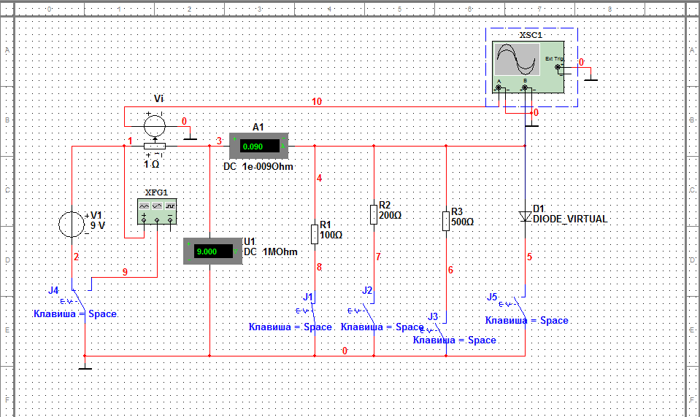

**Рис.1.** Схема виртуального эксперимента для исследования резистивных двухполюсных элементов

Провести виртуальный эксперимент построения вольтамперной характеристики резистивного элемента R1. Результаты занести в таблицу

**Таблица 1**

**Вольтамперная характеристика резистивного элемента R1**

|  |  |  |  |  |  |  |
| --- | --- | --- | --- | --- | --- | --- |
| Элемент  *R1* = 100 Ом | *i*, А | -0,09 | -0,045 | 0 | 0,045 | 0,09 |
| *u*, В | -9 | -4,5 | 0 | 4,5 | 9 |

Построить ВАХ резисторов R2 и R3, используя осциллограф XSC1 в режиме характериографа.

**Таблица 2**

**ВАХ резисторов R2, R3**

|  |  |  |  |  |
| --- | --- | --- | --- | --- |
| *R2* = 200 Ом | *i*, A | -0,045 | 0 | 0,045 |
| *u*, B | -9 | 0 | 9 |
| *R3* =500Ом | *i*, A | -0,018 | 0 | 0,018 |
| *u*, B | -9 | 0 | 9 |

**Вывод:** в зависимости от того, какое у нас сопротивление, значения силы тока будут обратно пропорциональны значениям сопротивления при одних и тех же значениях напряжения.

Провести виртуальный эксперимент получения кривых напряжения на резистивном элементе u(t) и тока i(t).

**Таблица 3**

**Временные зависимости u(t) и i(t)**

|  |  |  |  |  |
| --- | --- | --- | --- | --- |
| Элемент  *R*2 = 200 Ом |  | 0 | *max* | *min* |
| *t*, мc | 0 | 2,496 | 7,504 |
| *I*, A | 0 | 0,045 | -0,045 |
| *u*, B | 0 | 9 | -9 |

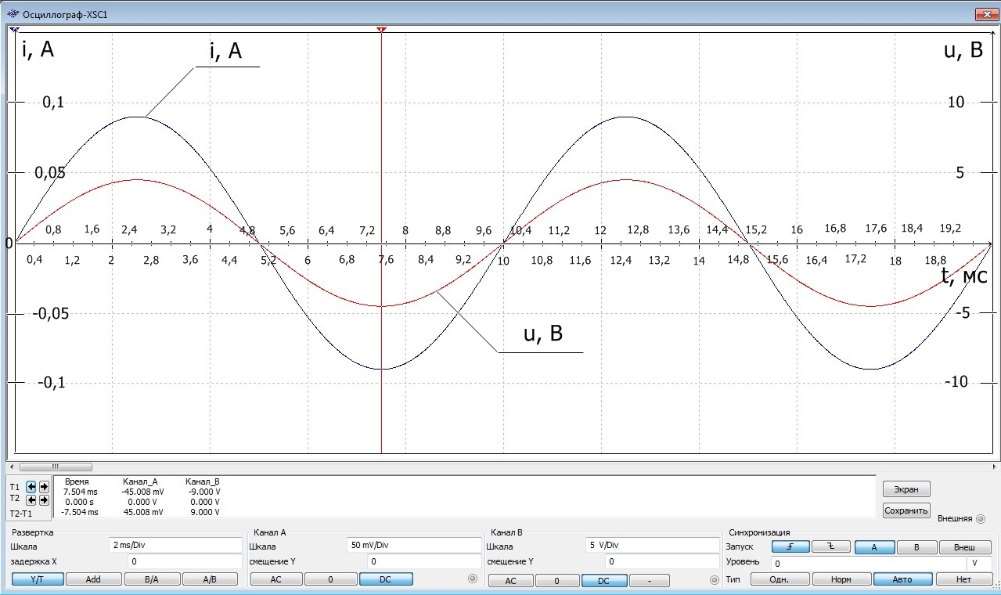

Графики временных зависимостей u(t), i(t) резистивного элемента

**Вывод:** как видно из графиков, значения u(t) и i(t) прямо пропорциональны друг другу, в силу того, что модуль значения сопротивления больше 1.

Провести виртуальный эксперимент построения вольтамперной характеристики нелинейного резистивного элемента (полупроводникового диода), используя осциллограф XSC1 в режиме характериографа.

**Таблица 4**

**Вольтамперная характеристика полупроводникового диода D1**

|  |  |  |  |  |  |  |
| --- | --- | --- | --- | --- | --- | --- |
| Элемент  *D1* | *i*, A | 0 | -0,005 | 0 | 0,001 | 618,360 |
| *u*, B | -1 | -0,504 | 0 | 0,656 | 1 |

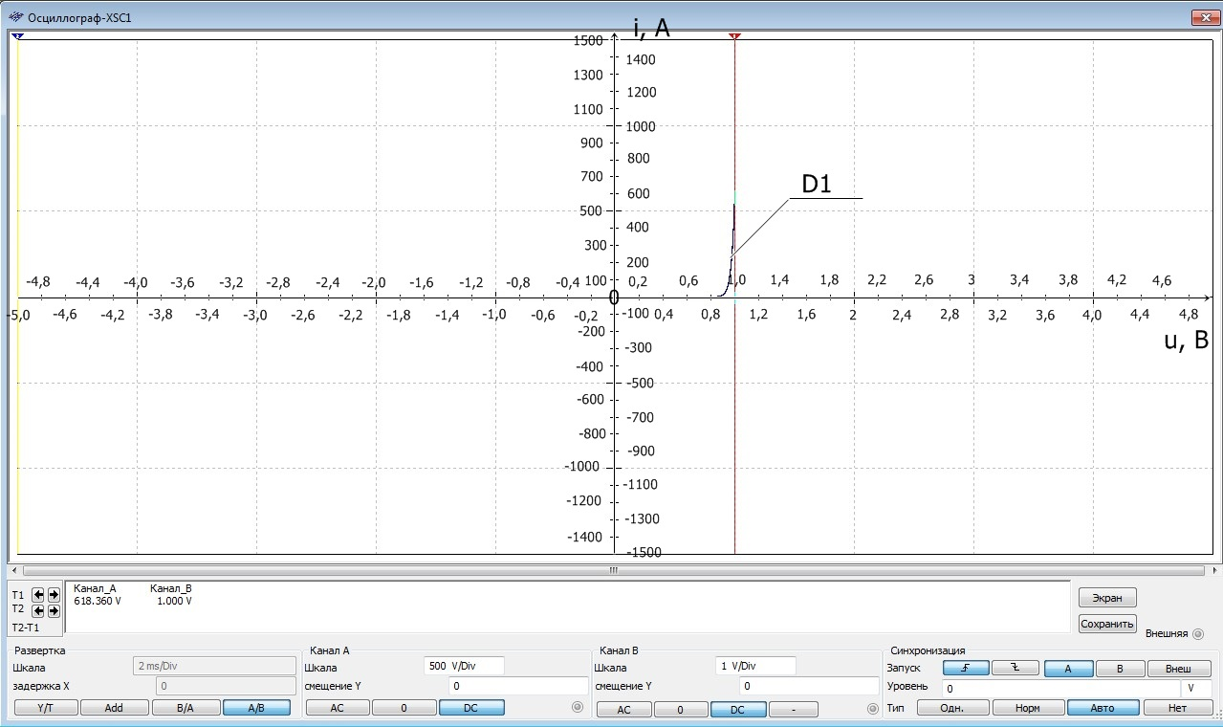

График ВАХ диода

**Вывод:**  в ходе эксперимента было выяснено, что темпы роста значения напряжения уменьшаются по сравнению с темпом роста значений тока в силу использования нелинейного резистивного элемента (полупроводникового диода).

Провести виртуальный эксперимент получения кривых напряжения u(t) и тока i(t) нелинейного резистивного элемента (диода D1).

**Таблица 5**

**Временные зависимости u(t) и i(t)**

|  |  |  |  |  |
| --- | --- | --- | --- | --- |
| Элемент  *D1* |  | 0 | *max* | *min* |
| *t*, c | 0 | 0,002496 | 0,007504 |
| *I*, A | 0 | 618,019 | 0 |
| *u*, B | 0 | 0,999986 | -0,999995 |

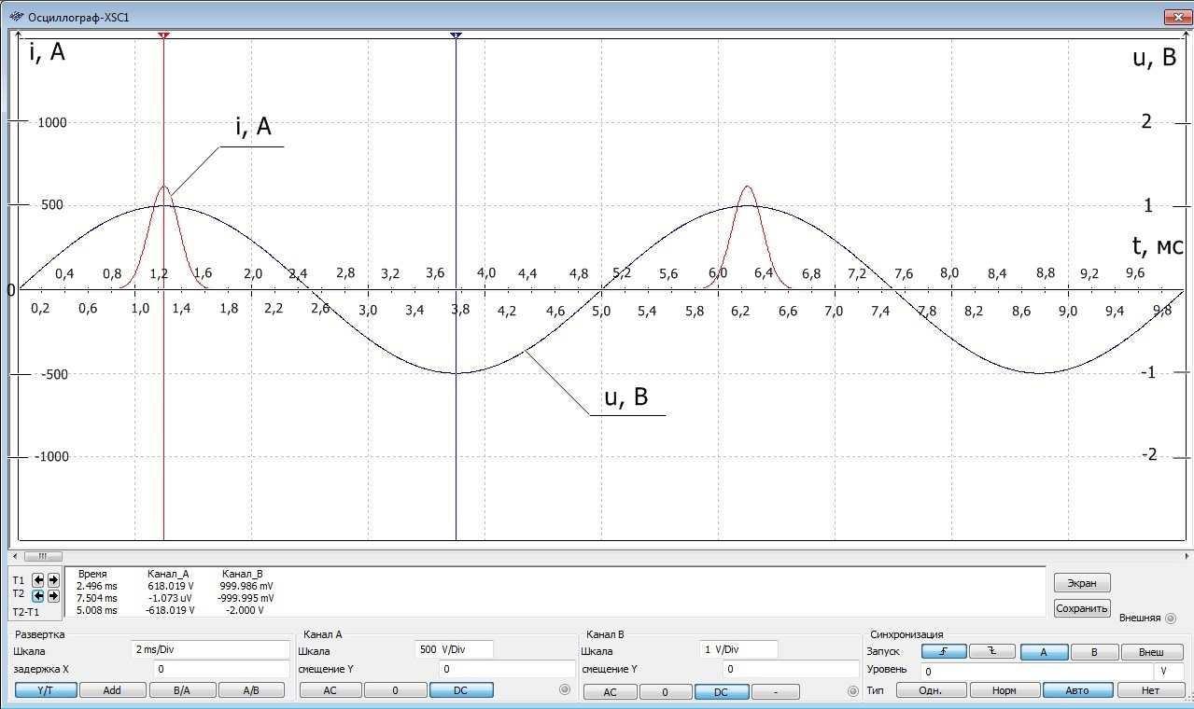

График временной зависимости u(t), i(t) диода

**Вывод:** как видно из показаний осциллографа, значения тока не прямо пропорциональны значениям напряжения, в силу того, что используется полупроводниковый диод. С увеличением значений напряжения, значения сил тока увеличиваются подобно степенной функции.

**ИССЛЕДОВАНИЕ ОСНОВНЫХ СВОЙСТВ ЭЛЕМЕНТОВ L И C**

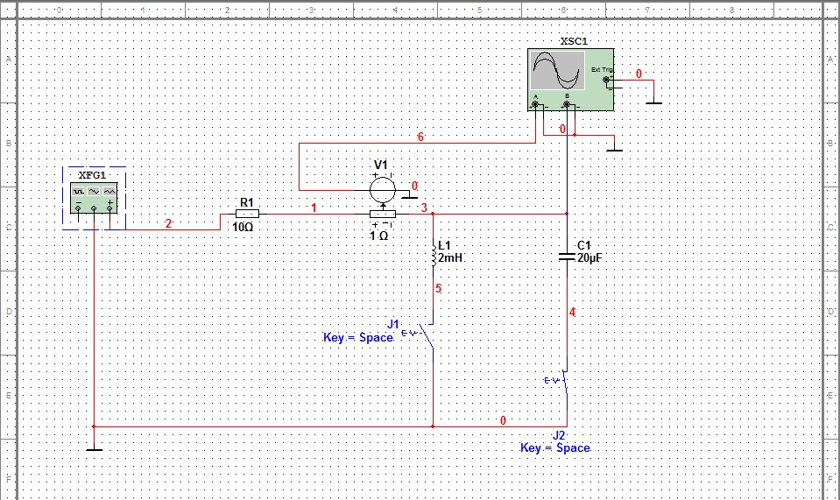

**Рис.2.** Схема виртуального эксперимента для исследования индуктивного элемента L и емкостного элемента C.

Провести виртуальный эксперимент получения кривых напряжения u(t) и тока i(t) на индуктивном элементе L1 при гармоническом сигнале.

**Таблица 6**

**Временные зависимости i(t) и u(t) на индуктивном элементе L1 при гармоническом сигнале**

|  |  |  |  |  |  |  |  |  |  |
| --- | --- | --- | --- | --- | --- | --- | --- | --- | --- |
| Элемент  *L1* = 0,002 Гн | *t*, мс | 0 | 1,424 | 2,512 | 4,992 | 6,432 | 7,504 | 9,984 | 11,424 |
| *i*, А | 0 | 0,697 | 0,893 | 0,004 | -0,699 | -0,893 | -0,009 | 0,697 |
| *u*, В | 1,122 | 0,702 | -0,008 | -1,122 | -0,698 | 0,003 | 1,122 | 0,702 |

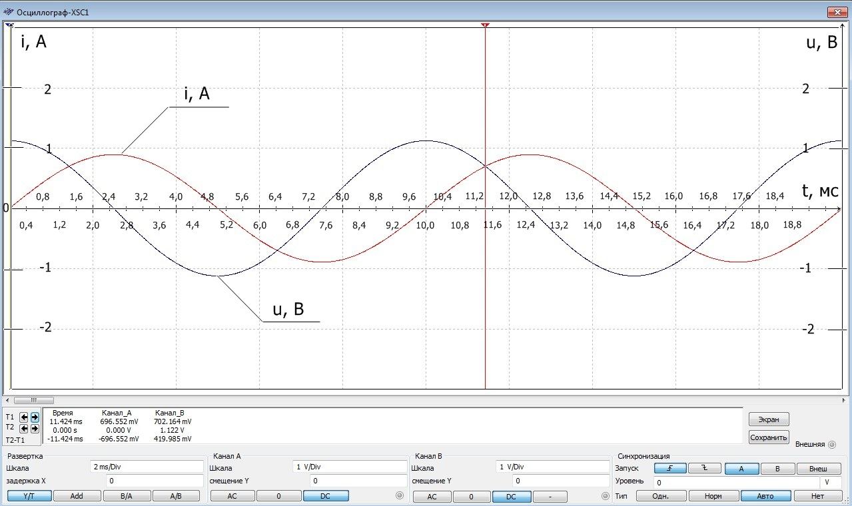

График временной зависимости i(t), u(t) индуктивного элемента

**Вывод:** результаты эксперимента наглядно показывают, что при гармоническом сигнале значения тока меньше значений напряжения на .

Провести виртуальный эксперимент получения кривых напряжения u(t) и тока i(t) на индуктивном элементе L1 при сигнале, имеющем форму треугольных импульсов.

**Таблица 7**

**Временные зависимости i(t) и u(t) на элементе L1**

|  |  |  |  |  |  |  |  |  |  |
| --- | --- | --- | --- | --- | --- | --- | --- | --- | --- |
| Элемент  *L1* = 0,002 Гн | *t*, мс | 0 | 2,288 | 2,432 | 4,992 | 7,440 | 9,984 | 12,304 | 15,008 |
| *i*, А | 0 | 0,824 | 0,850 | 0,003 | -0,850 | -0,006 | 0,829 | -0,003 |
| *u*, В | 0,720 | 0,720 | 0,024 | -0,720 | 0,005 | 0,720 | 0,692 | -0,720 |

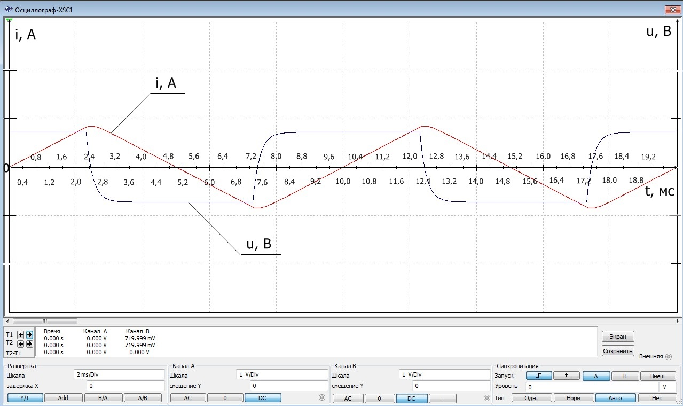

Графики временной зависимости i(t), u(t) индуктивного элемента, имеющей треугольную форму импульса

**Вывод:** результаты эксперимента показали, что графики напряжения u(t) и тока i(t) не совпадают для линейного индуктивного элемента L1.

Провести виртуальный эксперимент получения кривых напряжения u(t) и тока i(t) на ёмкостном элементе C1.

**Таблица 8**

**Временные зависимости i(t) и u(t) на элементе C1 при гармоническом сигнале**

|  |  |  |  |  |  |  |  |  |  |
| --- | --- | --- | --- | --- | --- | --- | --- | --- | --- |
| Элемент  *С1* = 0,00002 Ф | *t*, с | 0 | 2,496 | 4,992 | 7,504 | 10,000 | 12,512 | 15,008 | 17,488 |
| *i*, А | 0 | 0,112 | 0,000006 | -0,112 | 0 | 0,112 | -0,000006 | -0,112 |
| *u*, В | -8,930 | -0,022 | 8,930 | -0,022 | -8,930 | -0,067 | 8,930 | 0,067 |

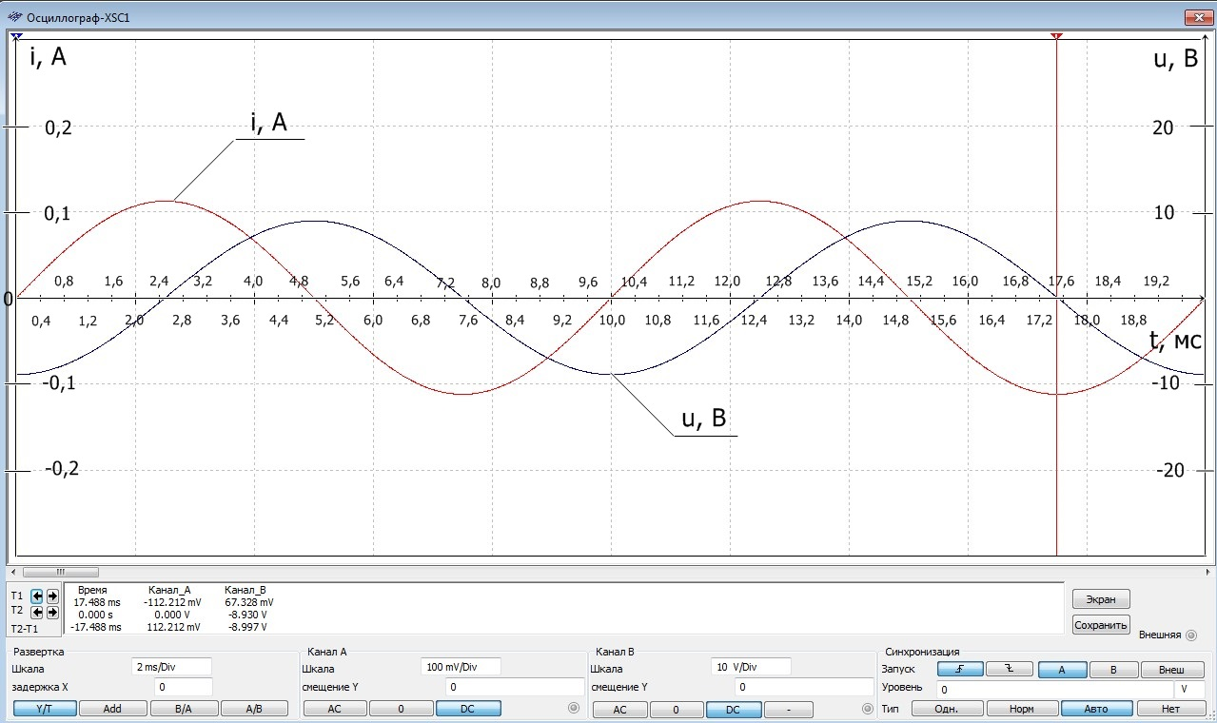

Графики временных зависимостей i(t), u(t) емкостного элемента

**Вывод:** результаты эксперимента наглядно показывают, что при гармоническом сигнале значения напряжения меньше значений тока на .

Провести виртуальный эксперимент получения кривых напряжения u(t) и тока i(t) на ёмкостном элементе C1 при сигнале, имеющем форму треугольных импульсов.

**Таблица 9**

**Временные зависимости i(t) и u(t) на индуктивном элементе C1 при сигнале, имеющем форму треугольных импульсов.**

|  |  |  |  |  |  |  |  |  |  |
| --- | --- | --- | --- | --- | --- | --- | --- | --- | --- |
| Элемент  *С1*= 0,00002 Ф | *t*, с | 0 | 2,384 | 2,704 | 5,136 | 7,520 | 7,696 | 10,144 | 15,008 |
| *i*, А | 0 | 0,072 | 0,072 | 0,00001 | -0,072 | -0,072 | 0,001 | 0,066 |
| *u*, В | -9 | -1,138 | 0,014 | 8,501 | 0,648 | 0,014 | -8,501 | 8,308 |

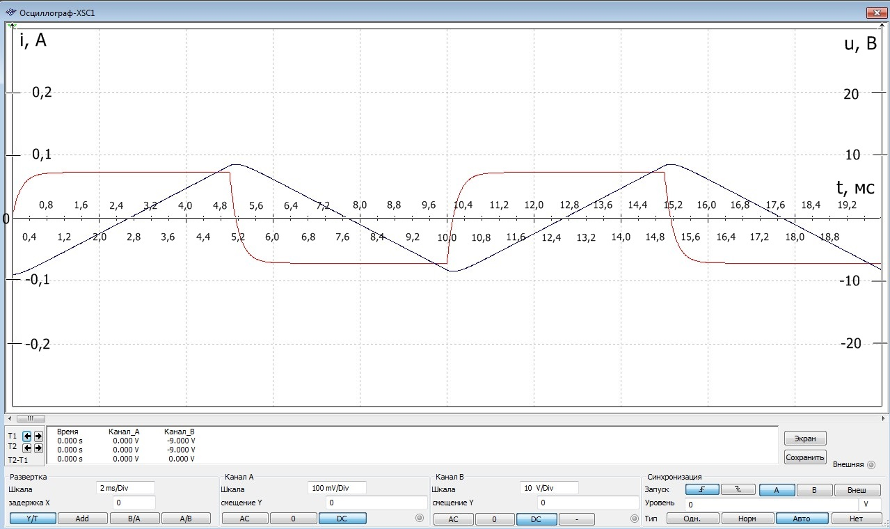

Графики временных зависимостей i(t), u(t) ёмкостного элемента, имеющих треугольную форму импульса

**Вывод**: результаты эксперимента показали, что графики напряжения u(t) и тока i(t) не совпадают для линейного ёмкостного элемента C1.

**ИССЛЕДОВАНИЕ ОСНОВНЫХ СВОЙСТВ ИДЕАЛЬНЫХ ИСТОЧНИКОВ СИГНАЛОВ**

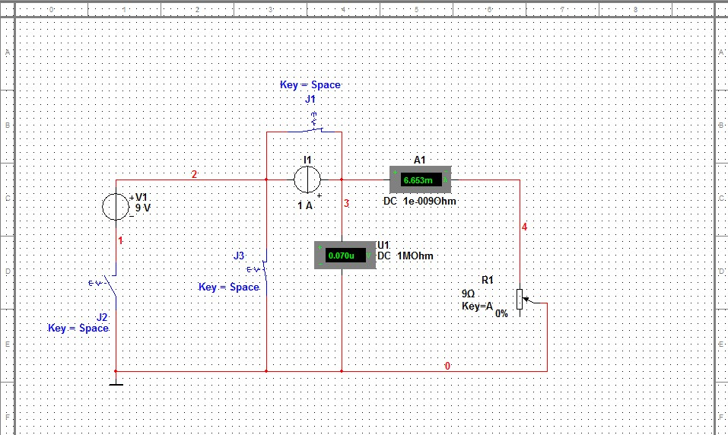

**Рис.3.** Схема виртуального эксперимента для исследования идеальных источников сигналов

Провести виртуальный эксперимент построения вольтамперной (внешней) характеристики идеального источника напряжения V1.

**Таблица 10**

**Вольтамперная характеристика идеального источника напряжения V1**

|  |  |  |  |  |  |  |
| --- | --- | --- | --- | --- | --- | --- |
| Источник  напряжения V1 | % | 0% | 20% | 50% | 100% | ∞ |
| *i*, A | 9,772M | 5 | 2 | 1 | 1,776n |
| *u*, B | 8,805 | 9 | 9 | 9 | *u*0 = 9 |

**Вывод:** график представляет собой функцию вида x=105, т.к. напряжение u(t) не зависит от тока i(t).

Провести виртуальный эксперимент построения вольтамперной (внешней) характеристики идеального источника тока I1.

**Таблица 11**

**Вольтамперная характеристика идеального источника тока I1**

|  |  |  |  |  |  |  |
| --- | --- | --- | --- | --- | --- | --- |
| Источник  тока I1 | % | 0% | 20% | 50% | 100% | ∞ |
| *i*, A | *i*кз= 1 | 1 | 1 | 1 | 0,116 |
| *u*, B | 0,901n | 1,800 | 4,500 | 9 | 932,068k |

**Вывод:** график представляет собой функцию вида y=1, т.к.ток i(t) не зависит от напряжения u(t).

**ИССЛЕДОВАНИЕ ОСНОВНЫХ СВОЙСТВ ЛИНЕЙНОГО ИСТОЧНИКА НАПРЯЖЕНИЯ**

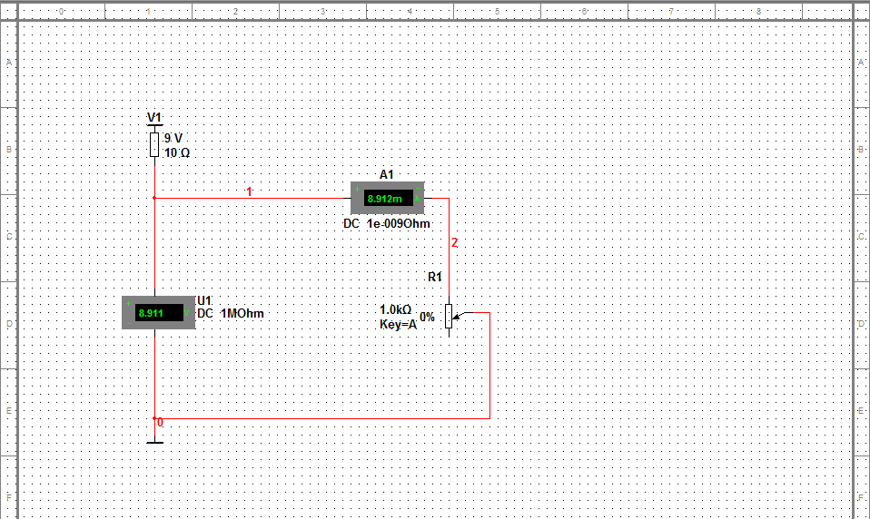

**Рис.4.** Схема виртуального эксперимента для исследования линейного источника напряжения

Провести виртуальный эксперимент построения вольтамперной (внешней) характеристики линейного источника напряжения

**Таблица 12**

**Вольтамперная характеристика линейного источника постоянного напряжения *V1***

|  |  |  |  |  |  |  |
| --- | --- | --- | --- | --- | --- | --- |
| Линейный источник  напряжения | % | 0% | 20% | 50% | 100% | ∞ |
| *i*, A | 8,912m | 0,011 | 0,018 | 0,900 | 0 |
| *u*, B | 8,911 | 8,889 | 8,823 | 0,110m | *u*0 = 9 |

**Вывод:** напряжение u(t) зависит от тока i(t). График ВАХ линейного источника постоянного напряжения представляет собой линейную функцию.